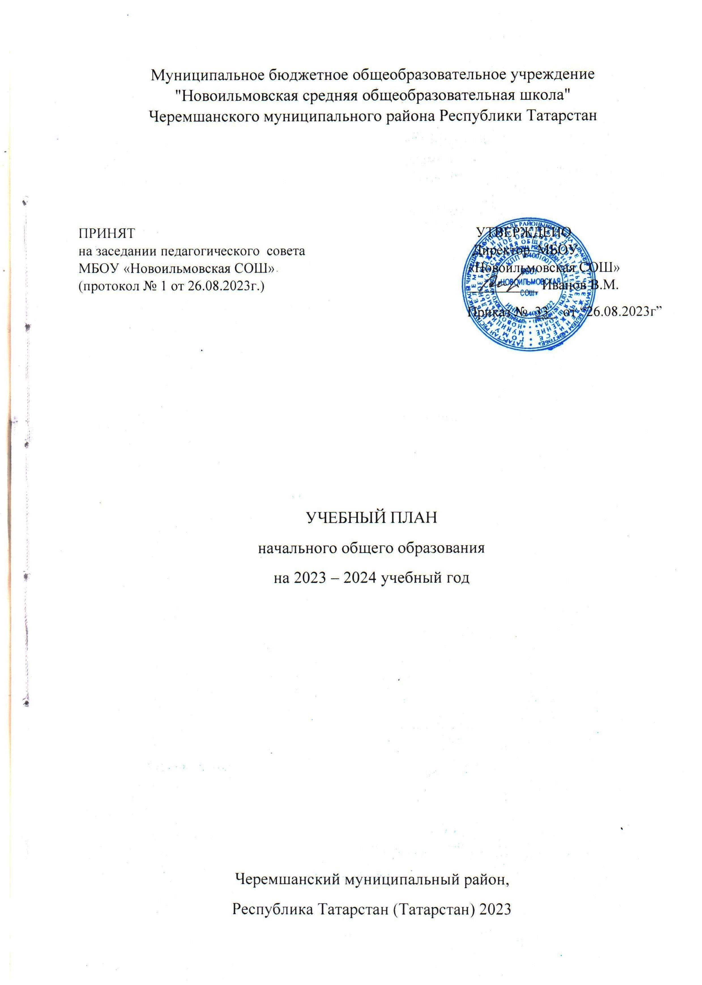

ПОЯСНИТЕЛЬНАЯ ЗАПИСКА
Учебный план начального общего образования Муниципального бюджетного общеобразовательного учреждения "Новоильмовская средняя общеобразовательная школа" Черемшанского муниципального района Республики Татарстан (далее - учебный план) для 1-4 классов, реализующих основную образовательную программу начального общего образования, соответствующую ФГОС НОО (Приказ министерства образования и науки РФ от 06.10.2009 № 373), ФГОС НОО (Приказ Министерства просвещения Российской Федерации от 31.05.2021 № 286 «Об утверждении федерального государственного образовательного стандарта начального общего образования»), фиксирует общий объём нагрузки, максимальный объём аудиторной нагрузки обучающихся, состав и структуру предметных областей, распределяет учебное время, отводимое на их освоение по классам и учебным предметам.
При разработке учебного плана НОО на 2023/2024 учебный год также были использованы следующие нормативные документы:
-Конвенция о правах ребёнка (одобрена Генеральной Ассамблеей ООН 20.11.1989, вступила в силу для СССР 15.09.1990);
- ФГОС НОО-2009 (приказ министерства образования и науки РФ от 06.10.2009 № 373)
-Федеральный закон «Об образовании в Российской Федерации» от 29.12.2012 №273-ФЗ (с изменениями и дополнениями от 24.09.2022 №371-ФЗ);
-Федеральная образовательная программа начального общего образования (Утверждена приказом Министерства просвещения России от 18.05.2023г под № 372);
-Федеральный перечень учебников, допущенных к использованию при реализации имеющих государственную аккредитацию образовательных программ начального общего, основного общего, среднего общего образования организациями, осуществляющими образовательную деятельность и установления предельного срока использования учебников, утвержденный приказом Министерства просвещения Российской Федерации от 21.09.2022 №858 с изменениями (приказ Министерства просвещения Российской Федерации № 556 от 21.07.2023г.)
- -Федеральный перечень электронных образовательных ресурсов, допущенных к использованию при реализации имеющих государственную аккредитацию образовательных программ начального общего, основного общего, среднего общего образования, утвержденный приказом Министерства просвещения Российской Федерации от 02.08.2022 № 653;

-Учебный план является частью образовательной программы Муниципального бюджетного общеобразовательного учреждения "Новоильмовская средняя общеобразовательная школа" Черемшанского муниципального района Республики Татарстан, разработанной в соответствии с ФГОС начального общего образования, с учетом Федеральной образовательной программы начального общего образования, и обеспечивает выполнение санитарно-эпидемиологических требований СП 2.4.3648-20 и гигиенических нормативов и требований СанПиН 1.2.3685-21.
Учебный год в Муниципальное бюджетное общеобразовательное учреждение "Новоильмовская средняя общеобразовательная школа" Черемшанского муниципального района Республики Татарстан начинается 01.09.2023 и заканчивается 25.05.2024.
Продолжительность учебного года в 1 классе - 33 учебные недели во 2-4 классах – 34 учебных недели.
Максимальный объем аудиторной нагрузки обучающихся в неделю составляет в 1 классе - 21 час, во 2 – 4 классах – 26 часов .
Образовательная недельная нагрузка распределяется равномерно в течение учебной недели, при этом объем максимально допустимой нагрузки в течение дня составляет:
- для обучающихся 1-х классов - не превышает 4 уроков и один раз в неделю -5 уроков.
- для обучающихся 2-4 классов - не более 5 уроков.
Распределение учебной нагрузки в течение недели строится таким образом, чтобы наибольший ее объем приходился на вторник и (или) среду. На эти дни в расписание уроков включаются предметы, соответствующие наивысшему баллу по шкале трудности либо со средним баллом и наименьшим баллом по шкале трудности, но в большем количестве, чем в остальные дни недели.
Изложение нового материала, контрольные работы проводятся на 2 - 4-х уроках в середине учебной недели. Продолжительность урока (академический час) составляет 45 минут, за исключением 1 класса.
Обучение в 1-м классе осуществляется с соблюдением следующих дополнительных требований:
- учебные занятия проводятся по 5-дневной учебной неделе и только в первую смену;
- использование «ступенчатого» режима обучения в первом полугодии (в сентябре, октябре - по 3 урока в день по 35 минут каждый, в ноябре-декабре - по 4 урока по 35 минут каждый; январь - май - по 4 урока по 40 минут каждый).
- в сентябре-октябре четвертый урок и один раз в неделю пятый урок (всего 48 уроков) проводятся в нетрадиционной форме: целевые прогулки, экскурсии, уроки театрализации, уроки-игры;
– содержание нетрадиционных уроков направлено на развитие и совершенствование движения обучающихся;
– уроки в нетрадиционной форме распределяются в соответствии с рабочими программами учителей следующим образом: 24 урока физической культуры и 24 урока по другим учебным предметам, в том числе: 4-5 экскурсий по окружающему миру, 3-4 экскурсии по изобразительному искусству, 4-6 нетрадиционных занятий по технологии; 4-5 уроков-театрализаций по музыке, 6-7 уроков-игр и экскурсий по математике (кроме уроков русского языка и литературного чтения, родного языка и литературного чтения на родном языке);
- в середине учебного дня организуется динамическая пауза продолжительностью не менее 40 минут.
продолжительность выполнения домашних заданий составляет во 2-3 классах - 1,5 ч., в 4 классах - 2 ч.
В целях профилактики переутомления и создания условий для организованного отдыха школьников, обеспечивающего безопасность их жизни и здоровья, реализации единого плана мероприятий предусматривается проведение каникул:
- осенние каникулы – 28.10.2023 – 06.11.2023 (10 календарных дней);
- зимние каникулы – 30.12.2023 – 08.01.2024 (10 календарных дней);
- весенние каникулы – 23.03.2024 –31.03.2024 (9 календарных дней);
- дополнительные каникулы для первоклассников – с 17.02.2024 – 25.02.2024 (9 календарных дней).
Начало летних каникул определяется календарным учебным графиком общеобразовательной организации, а их общая продолжительность должна составить не менее 8 недель.

Учебные занятия для учащихся 2-4 классов проводятся по 6-и дневной учебной неделе в первую смену.
В Муниципальном бюджетном общеобразовательном учреждении "Новоильмовская средняя общеобразовательная школа" Черемшанского муниципального района Республики Татарстан языком обучения является русский язык.
Учебный план состоит из двух частей — обязательной части и части, формируемой участниками образовательных отношений. Обязательная часть учебного плана определяет состав учебных предметов обязательных предметных областей. В учебный план начального общего образования для 1-4 классов МБОУ «Новоильмовская СОШ» входят следующие обязательные предметные области:
-Русский язык и литературное чтение;
-Родной язык и литературное чтение на родном языке;
-Иностранный язык;
-Математика и информатика;
-Обществознание (Окружающий мир);
-Основы религиозных культур и светской этики;
-Искусство;
-Технология;
-Физическая культура;
В МБОУ «Новоильмовская СОШ» реализуются в полном объѐме в соответствии с федеральным государственным образовательным стандартом начального общего образования (ФГОС НОО- 2021г.) следующие учебные предметы: русский язык, литературное чтение, иностранный (английский) язык, математика, окружающий мир, основы религиозных культур и светской этики, музыка, изобразительное искусство, технология, физическая культура. По заявлению родителей (законных представителей) несовершеннолетних обучающихся осуществляется изучение родного (чувашского) языка и родной (чувашской ) литературы из числа языков народов РФ, государственных языков республик РФ.

Обучение осуществляется по УМК «Школа России».
В 2023-2024 учебном году в МБОУ «Новоильмовская СОШ» в предметной области «Основы религиозных культур и светской этики» согласно ФГОС 2021г. п.6.на основании заявлений родителей реализуется модуль «Основы религиозных культур народов России». При обучении учащихся начальной школы по данному курсу используются учебники, содержание которых соответствует федеральному государственному образовательному стандарту начального общего образования. (См. Приложение к приказу № 108 от 21.04.2023).
Часть учебного плана, формируемая участниками образовательных отношений, обеспечивает реализацию индивидуальных потребностей обучающихся. Время, отводимое на данную часть учебного плана внутри максимально допустимой недельной нагрузки обучающихся, может быть использовано: на проведение учебных занятий, обеспечивающих различные интересы обучающихся, в том числе и этнокультурные, увеличение учебных часов, отводимых на изучение отдельных учебных предметов, учебных курсов, учебных модулей по выбору родителей (законных представителей) несовершеннолетних обучающихся, на удовлетворение потребностей в физическом развитии и совершенствовании физических качеств. Часы части, формируемой участниками образовательных отношений, использованы :
- 4 класс. С целью расширения основного содержания начального курса математики, формирования и развития у обучающихся аналитического и логического мышления при решении нестандартных задач, развития универсальных учебных действий введен курс «Решение логических задач». Данный курс позволит уделять больше внимания формированию у обучающихся умений строить алгоритмы, выбирать рациональные способы устных и письменных математических вычислений, приемы проверки правильности выполнения действий. Все эти умения являются показателями сформированности функциональной грамотности и предпосылкой успешного дальнейшего обучения в основной школе.
- Во 2 и 3 классах введен учебный курс «Читаем вместе» (по1 часу). Его программа способствует не только расширению читательского пространства, реализации дифференцированного обучения и развитию индивидуальных возможностей каждого обучающегося, воспитанию ученика -читателя, но и решению проблемы смыслового чтения .
По 1 часу из вариативной части Учебного плана во 2-3 классах выделено для организации работы курса «Инфознайка», так как важнейшей задачей изучения информатики в школе является воспитание и развитие качеств личности, отвечающих требованиям информационного общества: приобретение обучающимися информационной и коммуникационной компетентности.
Промежуточная аттестация
Промежуточная аттестация – процедура, проводимая с целью оценки качества освоения обучающимися части содержания (четвертное оценивание) или всего объема учебной дисциплины за учебный год (годовое оценивание).
Промежуточная аттестация обучающихся осуществляется в соответствии с календарным учебным графиком.
Все предметы обязательной части учебного плана оцениваются по четвертям. Предметы из части, формируемой участниками образовательных отношений, являются безотметочными и оцениваются «зачет» или «незачет» по итогам четверти.
Формы и порядок проведения итоговой промежуточной аттестации обучающихся 2-4 класса определяются «Положением о формах, периодичности и порядке текущего контроля успеваемости и промежуточной аттестации обучающихся Муниципального бюджетного общеобразовательного учреждения "Новоильмовская средняя общеобразовательная школа" Черемшанского муниципального района Республики Татарстан.
Оценивание младших школьников в течение первого года обучения осуществляется в форме словесных качественных оценок на критериальной основе, в форме письменных заключений учителя, по итогам проверки самостоятельных работ. По окончании 1 класса с целью оценки качества и уровня достижения обучающимися планируемых результатов проводится диагностическая работа на метапредметной основе (комплексная работа). В 1 классе промежуточная аттестация не проводится.
Освоение основных образовательных программ начального общего образования завершается итоговой аттестацией. Нормативный срок освоения ООП НОО составляет 4 года.
Промежуточная аттестация (итоговый контроль) проводится в форме контрольных работ, тестов, проектов, зачетов или выставления годовой оценки
по особому расписанию, которое утверждается директором школы и доводится до сведения участников образовательного процесса (располагается на стенде и официальном сайте) не позднее, чем за две недели до начала аттестационного периода. При составлении расписания промежуточной аттестации предусматривается следующее: в один день проводится не более одного аттестационного мероприятия.

Формы промежуточной аттестации в 2023-2024 учебном году
Классы/  Предметы | 1кл | 2кл | 3кл | 4кл
Русский язык | Качественная  оценка уровня знаний обучающихся (компл.работа) | ВГО  /к/р | ВГО/  /к/д | ВГО/  /к/д
Литератур  ное чтение | Качественная  оценка уровня знаний обучающихся(компл.работа) | ВГО  /КР | ВГО  /икт | ВГО  /икт
Родн.(чув)  язык | Качественная  оценка уровня знаний обучающихся | ВГО  /к/д | ВГО/  /к/р | ВГО/  /к/р
Родн.(чув)  лит. | Качественная  оценка уровня знаний обучающихся | ВГО  /к/р | ВГО/  /к.р | ВГО/  /соч.
Иностранный язык (англ) |  | ВГО  /икт | ВГО  /икт | ВГО  /икт
Математи  ка | Качественная  оценка уровня знаний обучающихся(компл.работа) | ВГО  /КР | ВГО  /к/р | ВГО  /к/р
Окружающий мир | Качественная  оценка уровня знаний обучающихся(компл.работа) | ВГО  /икт | ВГО  /икр | ВГО  /икр
ОРКСЭ |  |  |  | проект
Музыка | Качественная  оценка уровня знаний обучающихся | ВГО  /икт | ВГО  /икт | ВГО  /икт
ИЗО | Качественная  оценка уровня знаний обучающихся | ВГО  /итр | ВГО  /Пр | ВГО  /Пр
Технология | Качественная  оценка уровня знаний обучающихся | ВГО  /Пр | ВГО  /Пр | ВГО  /Пр
Физическая культура | Качественная  оценка уровня знаний обучающихся | ВГО  /ГТО | ВГО  /ГТО | ВГО  /ГТО

УЧЕБНЫЙ ПЛАН НОО
Предметная область | Учебные предметы и курсы: | Количество часов в неделю
Предметная область | Учебные предметы и курсы: | 1 | 2 | 3 | 4
Обязательная часть
Русский язык и литературное чтение | Русский язык | 5 | 5 | 5 | 5
Русский язык и литературное чтение | Литературное чтение | 3 | 3 | 3 | 3
Родной язык и литературное чтение на родном языке | Родной язык (чувашский) | 1 | 2 | 2 | 2
Родной язык и литературное чтение на родном языке | Литературное чтение на родном (чувашском) языке | 1 | 1 | 1 | 1
Иностранный язык | Иностранный язык | 0 | 2 | 2 | 2
Математика и информатика | Математика | 4 | 4 | 4 | 4
Обществознание и естествознание ("окружающий мир") | Окружающий мир | 2 | 2 | 2 | 2
Основы религиозных культур и светской этики | Основы религиозных культур народов России | 0 | 0 | 0 | 1
Искусство | Изобразительное искусство | 1 | 1 | 1 | 1
Искусство | Музыка | 1 | 1 | 1 | 1
Технология | Технология | 1 | 1 | 1 | 1
Физическая культура | Физическая культура | 2 | 2 | 2 | 2
Итого |  | 21 | 24 | 24 | 25
Часть, формируемая участниками образовательных отношений
Учебные курсы:
"Читаем вместе" |  | 0 | 1 | 1 | 0
«Решение логических задач» |  | 0 | 0 | 0 | 1
"Инфознайка" |  | 0 | 1 | 1 | 0
Итого |  | 0 | 2 | 2 | 1
ИТОГО недельная нагрузка |  | 21 | 26 | 26 | 26
Количество учебных недель |  | 33 | 34 | 34 | 34
Всего часов в год |  | 693 | 884 | 884 | 884
План внеурочной деятельности (недельный)
Учебные курсы: | Количество часов в неделю
Учебные курсы: | 1 | 2 | 3 | 4
"Разговоры о важном" | 1 | 1 | 1 | 1
"Основы функциональной грамотности" | 1 | 1 | 1 | 1
«Шаги в будущее» | 1 | 1 | 1 | 1
«Подвижные игры» | 1 | 1 | 1 | 1
«Шахматная школа» | 1 | 1 | 1 | 1
«Занимательный английский» | 1 | 0 | 0 | 0
«Мой родной язык» | 0 | 1 | 1 | 1
«Вдохновение» | 1 | 1 | 1 | 1
ИТОГО недельная нагрузка | 7 | 7 | 7 | 7

В учебном плане 1-4 классов Муниципального бюджетного общеобразовательного учреждения "Новоильмовская средняя общеобразовательная школа" Черемшанского муниципального района Республики Татарстан предусмотрена организация внеурочной деятельности. Согласно методическим рекомендациям Министерства просвещения РФ от 05.07.2022 №ТВ-1290/03 внеурочная деятельность организуется по обязательным направлениям: информационно-просветительские занятия патриотической, нравственной, экологической направленности «Разговоры о важном», формирование функциональной грамотности, занятия, направленные на удовлетворение профориентационных интересов обучающихся.
С учётом образовательных потребностей и интересов обучающихся, запросов родителей (законных представителей) несовершеннолетних обучающихся, возможностей школы в МБОУ «Новоильмовская СОШ» реализуются следующие направления внеурочной деятельности.
1. Спортивно-оздоровительная деятельность направлена на физическое развитие школьника, углубление знаний об организации жизни и деятельности с учетом соблюдения правил здорового безопасного образа жизни.
2. Проектно-исследовательская деятельность организуется
в процессе совместной деятельности по выполнению проектов.
3. Коммуникативная деятельность направлена на совершенствование функциональной коммуникативной грамотности, культуры диалогического общения и словесного творчества.
4. Художественно-эстетическая творческая деятельность организуется
как система разнообразных мероприятий по развитию художественного творчества, способности к импровизации, драматизации, выразительному чтению,
а также становлению умений участвовать в театрализованной деятельности.
5. Информационная культура предполагает учебные курсы в рамках внеурочной деятельности, которые формируют представления обучающихся о разнообразных современных информационных средствах и навыки выполнения разных видов работ на компьютере.
6. Интеллектуальные марафоны организуются через систему интеллектуальных соревновательных мероприятий, которые призваны развивать общую культуру и эрудицию обучающегося, его познавательные интересу и способности к самообразованию.
7. «Учение с увлечением!» включает систему занятий в зоне ближайшего развития, когда учитель непосредственно помогает обучающемуся преодолеть трудности, возникшие при изучении разных предметов.
Внеурочная деятельность в 1-4 классах МБОУ «Новоильмовская СОШ» организуется как через системные 7 вышеперечисленных курсов, так и через несистемные формы работы: школьные праздники, подготовка к олимпиадам, конкурсам и участие в них, экскурсии, акции, кружки, секции, круглые столы, конференции, диспуты, КВНы, НПК, тимуровское движение, соревнования, поисковые и научные исследования, общественно полезные практики и другие формы на добровольной основе в соответствии с выбором участников образовательных отношений

